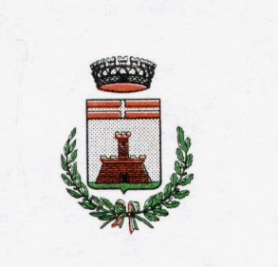  Comune di POMBIA  SCUOLA PRIMARIA  DON G. PREVOSTO  In collaborazione con  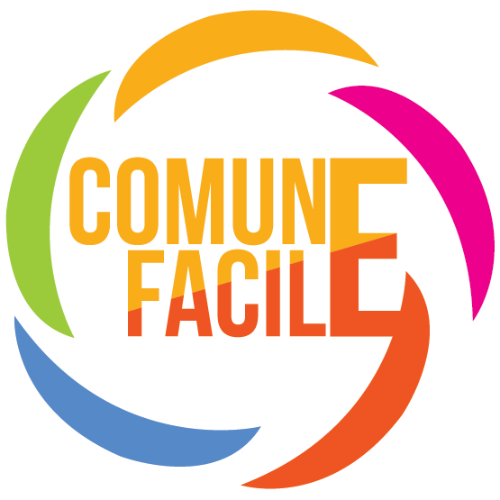 | novita’ per il ritiro dei libri  19/06/2023  Buongiorno,  Dal prossimo anno scolastico (2023/2024) il nostro Comune adotterà una nuova soluzione per le cedole librarie della scuola primaria.  La modalità adottata prevede l’abolizione della cedola cartacea, che quindi non sarà più distribuita a ciascun alunno.  Per poter richiedere i libri dovrete solamente recarVi dal vostro libraio di fiducia con il Codice Fiscale dell’alunno.  Il libraio, una volta iscritto alla piattaforma accedendo al sito https://clo.comunefacile.eu, potrà consegnarVi i libri richiesti.  Consigliamo di richiedere la ricevuta digitale della cedola dematerializzata lasciando al libraio il vostro indirizzo email.  Il servizio sarà disponibile a partire dal mese di AGOSTO 2023.  Rimaniamo a disposizione per ulteriori chiarimenti.  Cordialmente,

